INSTITUTO ESTATAL DE EDUCACIÓN PÚBLICA
DEL ESTADO DE OAXACA
ESCUELA NORMAL BILINGUE INTERCULTURAL DE
OAXACA
CLAVE: 20DNL0001R
LICENCIATURA EN EDUCACIÓN PRIMARIA INTERCULTURAL BILINGÜE

ASESORA: CRISTINA LORENZO HERNANDEZ
PROCESO DE ALFABETIZACION INICIAL

ESTUDIANTE:
ROSA LINDA LOPEZ GOMEZ

GRUPO: 202 PRIMARIA
TERCER SEMESTRE

SIERRA JUAREZ
SAN JERONIMO TLACOCHAHUAYA, TLACOLULA OAXACA A 14
DE DICIEMBRE DEL 2020

LENGUA ESCRITA

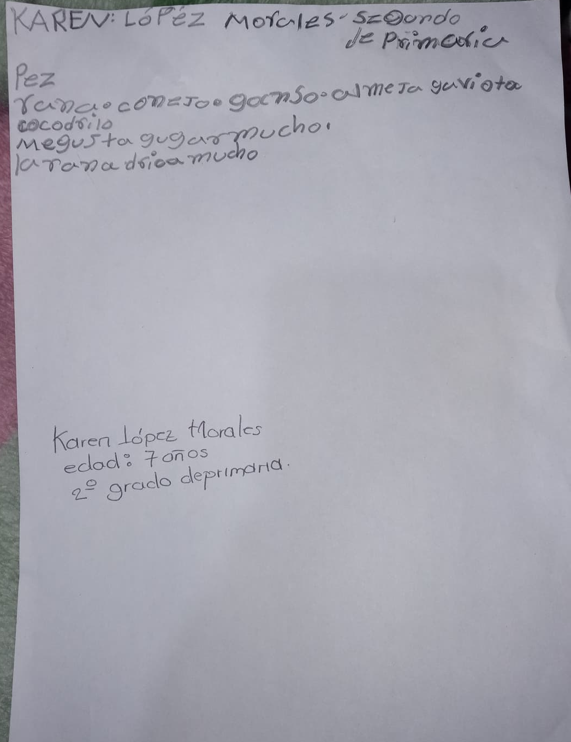

En la evaluación de la niña Karen de Segundo año me pude dar cuenta que ya conoce el alfabeto, ya identifica el sonido de las palabras, ya relaciona el sonido con la grafía, de igual manera como fui dictándole la palabra fue escribiendo, tiene direccionalidad con las palabras, también donde deja espacios en las palabras los separa con puntos que son las características de la segmentación, ya sabe escribir las letras y las grafías, aunque le falta identificar algunos palabras porque en este caso los confunde por ejemplo la “J” lo confunde con la “G”, la “Z” con la “S”, la “B” con la “D”, luego revuelve mayúscula con la minúscula aún no sabe en qué momento se deben de ocupar, también los signos de puntuación, le faltan un poco con las normas ortográficas pero se pueden proponer estrategias para que la niña mejore su escritura, ocupa la composición de palabras que es silaba y vocal, se encuentra en el nivel de la conceptualización silábico alfabético, no está escrito de manera convencional.
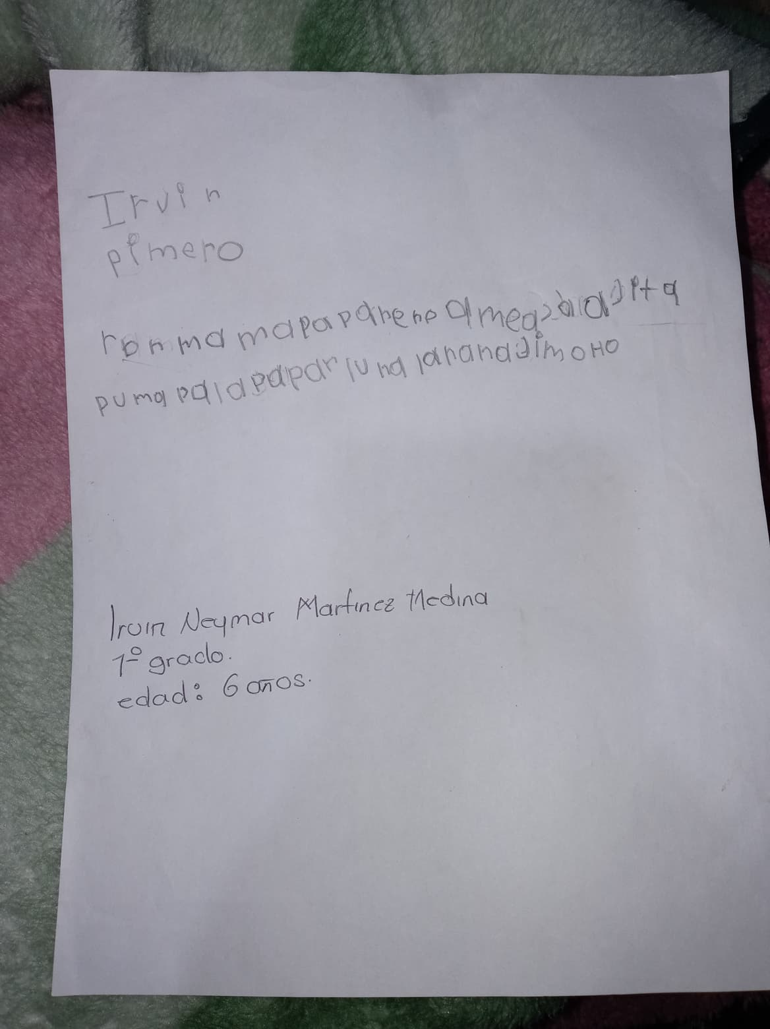

En la evaluación del niño Irvin de primer grado cuando le hice la evaluación para saber cómo es su escritura me pude dar cuenta que apenas está conociendo el alfabeto, le falta relacionar el sonido con la grafía, que aún no identifica el sonido con la grafía, que apenas está empezando hacer garabato, poco a poco va conociendo más letras y grafías que poco a poco ira entendiendo ya que se necesita de estrategias para su aprendizaje y mejorar la escritura, no tiene direccionalidad en las palabras, no ocupa la característica de la segmentación, no está escrito de manera convencional.
Donde ya sabe escribir su nombre y el grado que asiste ya conoce algunas grafías, donde está en el proceso de aprender las cosas que le resultan difícil y de esta manera debemos buscar estrategias para que el niño mejore en cuanto a su aprendizaje.
Se encuentra en la conceptualización alfabética.

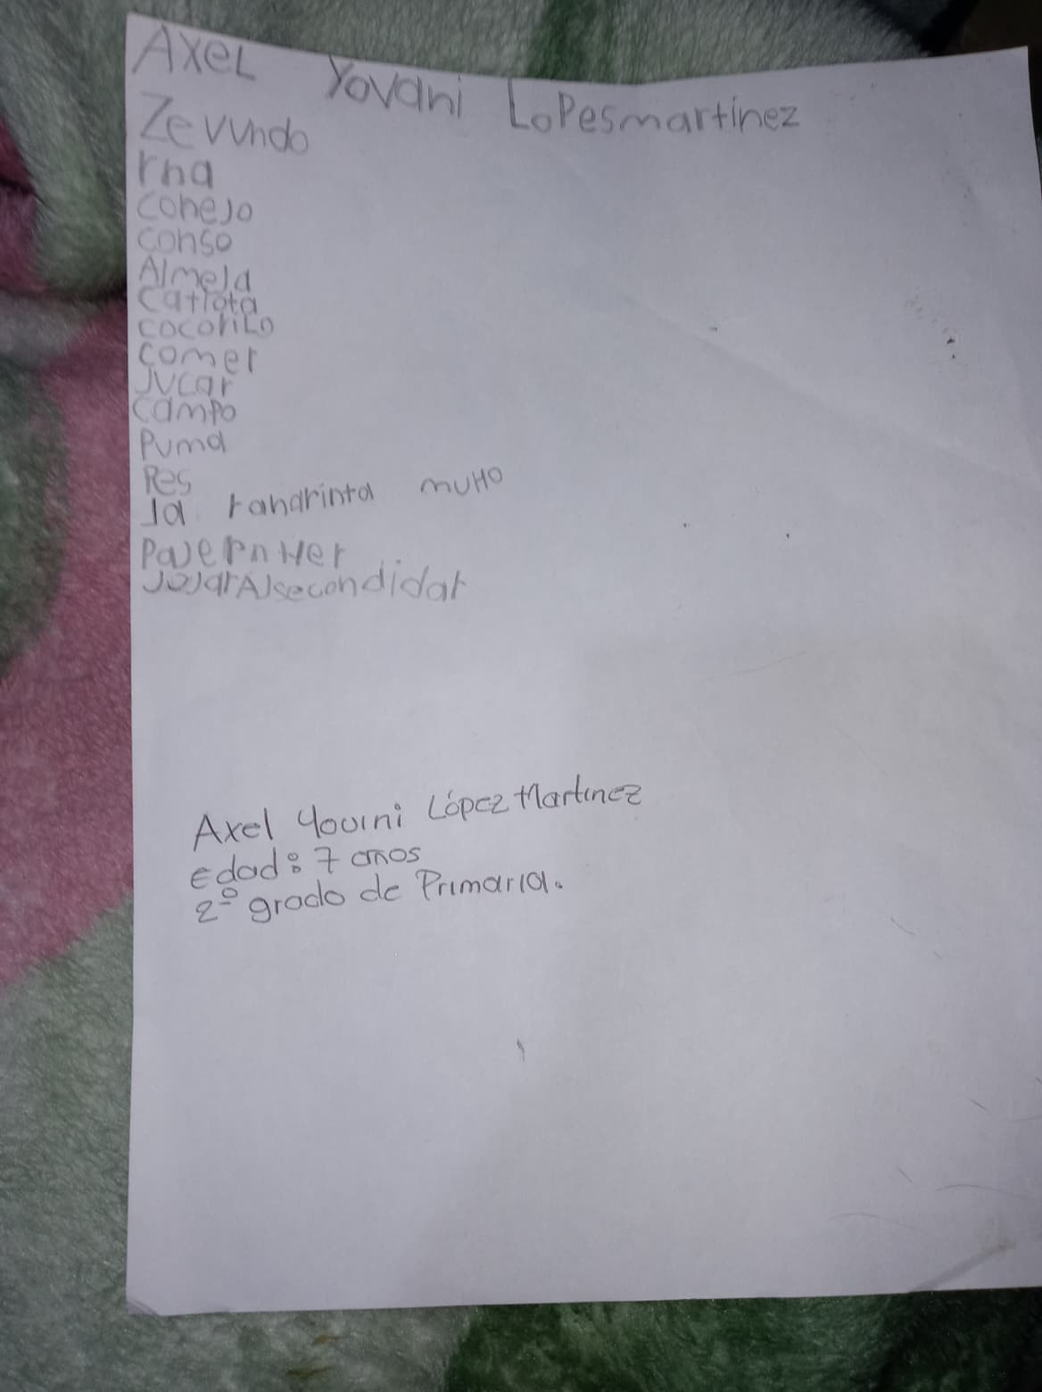

Durante la evaluación del niño Axel de segundo año primaria, se encuentra en el nivel de la conceptualización silábico alfabético, porque confunde la Z con la S, la J con la G etc. y no identifica el sonido en algunas grafías, tiene direccionalidad en las palabras, tiene la característica de la segmentación, en el dictado de la oración no tiene las características de la segmentación y en el garabato que escribió se puede ver que no conoce las normas ortográficas, se encuentra en el nivel de la conceptualización silábico alfabético, y está escrito de manera convencional, hace una correspondencia entre letra y grafía silaba, la relación sonoro grafía ya que se le dicto “rana” y puso “rna” en este caso solo ocupo dos consonantes y un vocal porque ara el la R significa RA, Hay palabras que no están escritos correctamente, es importante la relación fono letra para relacionar los sonidos con las letras, en esta parte encontramos el nivel que realizan las escrituras.

LENGUA ORAL
La evaluación en lengua oral fue con la finalidad para saber si los niños se identificaban con imágenes si deletreaban, labean o leían de corrido, también para que describieran cada uno de las imágenes que les iba enseñando.
En el caso del niño Irvin él se identificaba con imágenes, porque lee con imagen ya que reconoció la primera imagen y pudo leer donde venían palabras directas lo leyó de corrido como: ropa, también conoce los vocales y algunos abecedarios, le enseñe algunas palabras largas donde deletreaba al decir ELOTE por ejemplo E-LO-T-E pronunciaba así, también al leer el ELOTE ES RICO los deletreaba aun ya que pronunciaba el sonido que emiten los consonantes y por lo que me pude dar cuenta que aún no conoce algunos alfabetos y que los confunde, también se distrae con mucha facilidad porque una palabra que ya pudo pronunciar bien se le olvida en la manera que lo había leído anteriormente.
En el caso del niño Axel también se identificaba con imágenes, pudo leer donde venían palabras directas de igual manera donde venían apalabras largas deletreo en las primeras grafías de ahí los leyó de corrido, también el lee con imagen, primero identifica la imagen y se da más o menos una idea de lo que dice la palabra de esa forma ya va leyendo, ya conoce el sonido y la grafía de ahí hay palabras que ya lee de recorrido y otras que deletrea al inicio.

En el caso de la niña Karen de igual manera se identificó con las imágenes, al momento de enseñarle, pudo leer las palabras directas sin dificultad, de ahí al enseñarle las palabras largas al principio deletreo de ahí los pudo leer de corrido.
Es importante buscar estrategias para que los niños aprendan y así ya no tengan dificultades en cuanto a lengua oral, ni a la lengua escrita, no es un problema que ellos tienen si no que son procesos que cualquier otro niño pasa al momento que aprenden a leer y a escribir, pero ya con prácticas y estrategias los niños irán mejorando en cuanto a su aprendizaje y los conocimientos previos que deben de adquirir.

